Drodzy rodzice i uczniowie
przesyłam Wam kolejną dawkę ćwiczeń do wykonania w domu. W tym dokumencie są zadania z różnych przedmiotów od innych nauczycieli, przeglądajcie dokument do końca.
W zakładce rewalidacja są zamieszczone ćwiczenia logopedyczne, terapia ręki, i inne proszę z nich korzystać.
Bardzo proszę o dokumentowanie pracy uczniów (np. teczka w której gromadzone będą wykonane zadania, zeszyt szkolny, pliki zapisane, zdjęcia pracujących uczniów itp.) pozdrawiam i ściskam Was bardzo mocno. Życzę dużo zdrówka, cierpliwości i chęci do pracy.
Danka Czerska-Biały
Przeczytaj tekst, wykonaj zadania w zeszycie. Pozdrawiam Danka Biały
Profilaktyki nadwagi i gimnastyki korekcyjnej.

przesyłam linki do pracy w ramach profilaktyki nadwagi i gimnastyki korekcyjnej. Wszystkie linki umieszczone są na bieżąco na stronie ośrodka pod "Rugby Łamie Bariery" oraz w mediach społecznościowych (https://www.facebook.com/pg/RugbyLamieBariery).

Życzę zdrówka

Gosia Oleksiak

https://www.facebook.com/pg/RugbyLamieBariery/posts/?ref=page_internal
https://damianrudnik.com/lekcja-wf-w-domu-zagraj-i-cwicz-podstawowka-i-liceum/?fbclid=IwAR0BQ_wn7JyXl2uYmSRKXe9wea4qLI7EHMWgaU2YSdbTLanjfsQ3Odaq0hc
https://wordwall.net/pl/resource/893767/wychowanie-fizyczne/wf-online-w-domu-%c4%87wiczenia
https://youtu.be/qKYkugaZUQs
https://balonblum.pl
https://wordwall.net/pl/resource/893767/wychowanie-fizyczne/wf-online-w-domu-%c4%87wiczenia

Obszar załączników
Podgląd filmu YouTube BĄK I PIŁKA, czyta Sylwia Ogryzek

BĄK I PIŁKA, czyta Sylwia Ogryzek

Weronika Sherborne

- zawinięci w koc pełzają po podłodze
- rodzic zaplata ręce na klatce piersiowej a dziecko próbuje je rozplątać
- siedząc przodem do ściany próbujemy przepchnąć ją stopami, rękami
- rodzic siedząc na podłodze ugina nogi w kolanach, a dziecko przechodzi leżąc na brzuchu przez utworzony tunel

RELIGIA

Szanowni Rodzice, przesłane karty pracy, rozmowy z dziećmi i modlitwa, pomogą Waszym pociechom lepiej opanować treści nauczania oraz przygotować się do Świąt Zmartwychwstania Pańskiego.

- Pan Jezus daje apostołom władzę odpuszczania grzechów.

W oczach Boga jesteś piękny, wyjątkowy, niepowtarzalny. To On dał ci życie. Ale piękno człowieka to nie tylko piękno jego ciała, ale przede wszystkim piękna i czysta dusza.
W swoim życiu ludzie napotykają wiele trudności, zmagają się z chorobami, samotnością, utratą pracy, biedą. Często nie potrafią rozwiązać rodzinnych konfliktów. Ale największym nieszczęściem człowieka jest grzech, który powoduje odejście od Boga i zerwanie przyjaźni z Nim. Bóg kocha człowieka zawsze, nawet wtedy, kiedy ten grzeszy. Właśnie w tym czasie w sposób szczególny przychodzi mu z pomocą.
Zanim Pan Jezus odszedł do Ojca, przekazał władzę odpuszczania grzechów apostołom i ich następcom. Chciał w ten sposób pomóc ludziom w powracaniu do Boga i odzyskiwaniu utraconej przyjaźni z Nim. Jezus powiedział do apostołów: „ Weźmijcie Ducha Świętego! Którym odpuścicie grzechy, są im odpuszczone, a którym zatrzymacie, są im zatrzymane”.
Dzisiaj Pan Jezus czeka na ciebie w Sakramencie Pokuty (Spowiedzi świętej). Jeśli nie możesz jeszcze przystępować do spowiedzi św., zawsze możesz przepraszać Boga za swoje grzechy w modlitwie.

Zadanie: a). Pokoloruj obrazki. Stuła (ksiądz zakłada na szyję) ma być koloru fioletowego.
b). Zrób zadania z podręcznika – strona 62, 63.

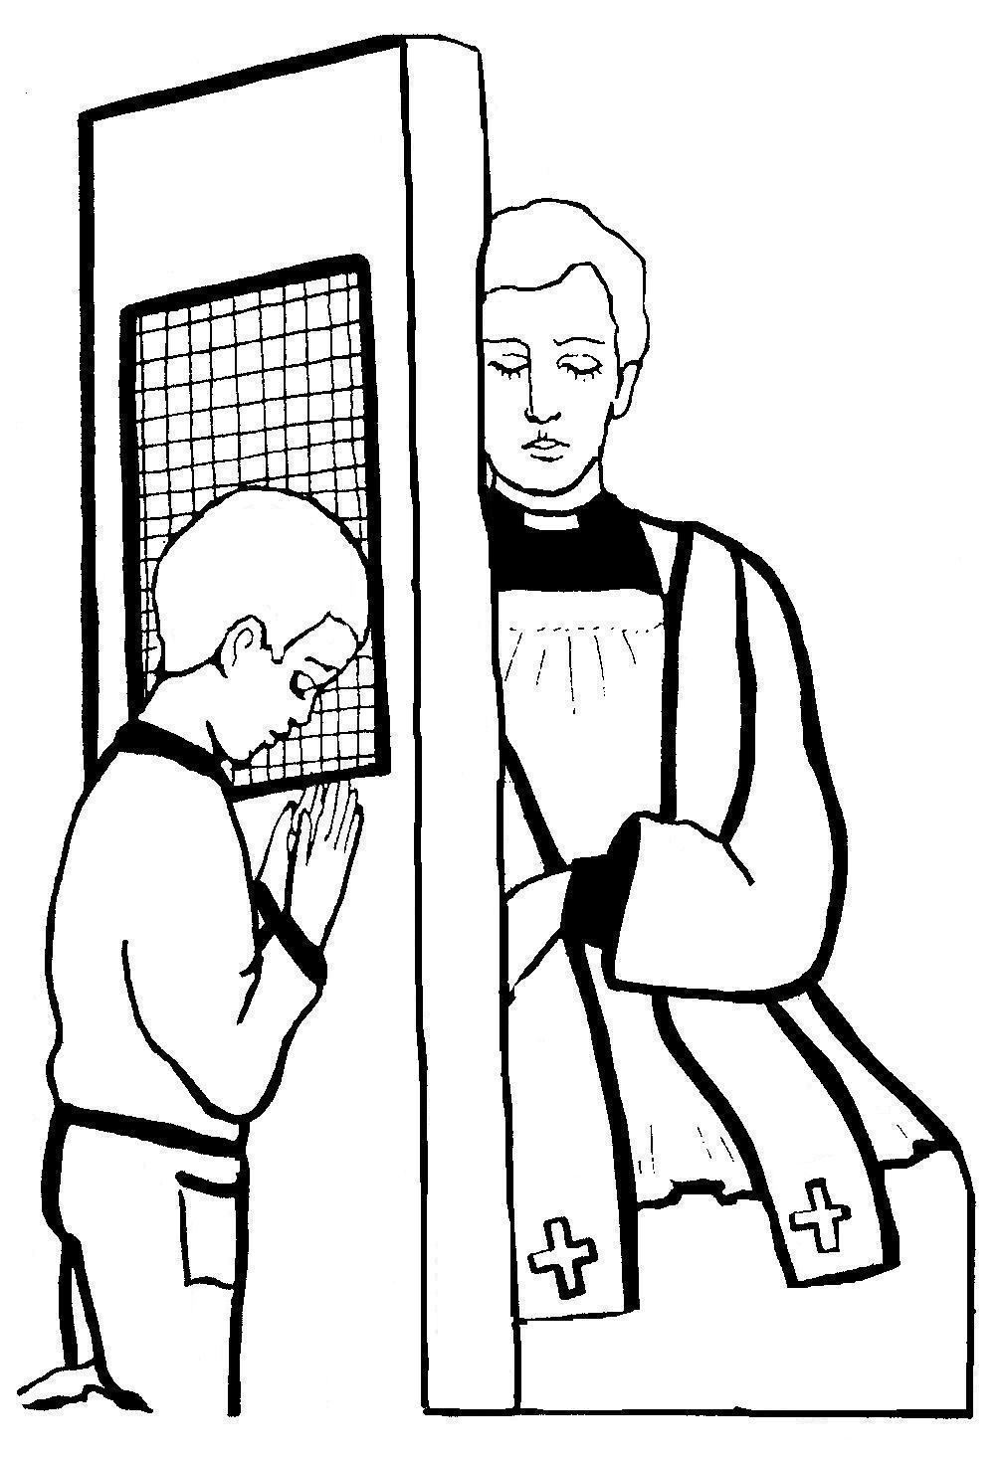

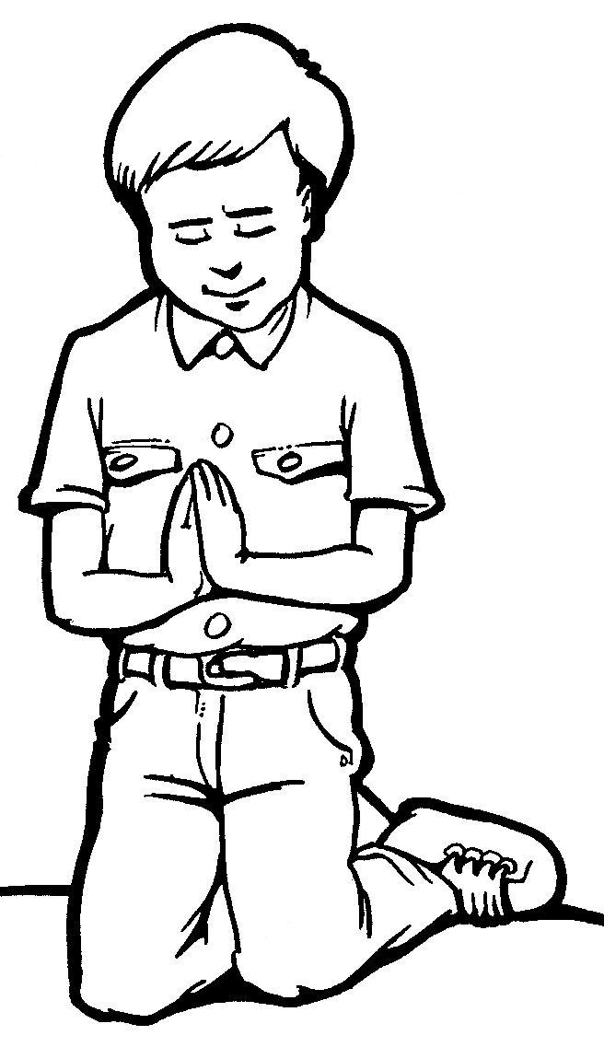
2. Pan Jezus kształtuje nasze sumienie.

Mądrość to umiejętność odróżniania dobra od zła. Takim darem obdarzył cię Bóg. Tę mądrość nazywamy SUMIENIEM. Sumienie to „głos Boga w twoim sercu”, który podpowiada co jest dobre, a co złe; co wybierać, a czego unikać. Sumienie jest niczym sędzia, za czyn dobry chwali, a za zły gani. Naganę sumienia nazywamy wyrzutem sumienia.
Od chwili chrztu świętego Pan Jezus umacnia nas i pomaga nam dobrze oceniać nasze życie i postępowanie. W kształtowaniu sumienia pomagają nam rodzice, dziadkowie, nauczyciele oraz dobrzy koledzy.

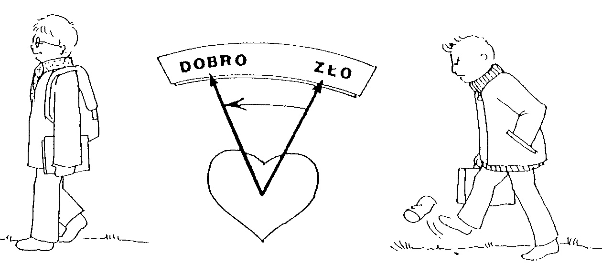
Zadanie: a). Pokoloruj obrazek
b).ćwiczenia str. 64
c) zawsze słuchaj głosu swojego sumienia

3. Pan Jezus pomaga nam w ocenie życia – rachunek sumienia.

Czasami w życiu nie postępujemy mądrze, wybieramy zło odchodząc od Pana Boga. Ważne jest wtedy, aby popatrzeć na siebie tak, jak widzi nas kochający Bóg. On widzi co w nas jest dobre, ale i co wymaga poprawy. Widzi nasze nieposłuszeństwa i daje nam szansę powrotu.
Przypomnij sobie historię o synu marnotrawnym. Jeden z synów opuścił dom, ojca i ruszył w świat z myślą, że sam sobie ze wszystkim w życiu poradzi. Tak się jednak nie stało. Poprzez swoje wybory, swoje postępowanie stracił wszystko co miał. Przemyślał swoje uczynki i zrozumiał, że źle postąpił, odchodząc od Ojca, że zgrzeszył.
Ludzie popełniają grzechy , kiedy odchodzą od dobrego Boga. Zawsze mają drogę powrotu, ale zanim zawrócą ze złej drogi, muszą wiedzieć, że źle postępowali Takie zastanawianie się nad swoim życiem nazywamy rachunkiem sumienia.

Zadania: a). Ćwiczenia str. 66. 67 (pierwsze zadanie)
b). Zrób rachunek sumienia. Pomoże ci w tym obrazek
c). Rozwiąż krzyżówkę
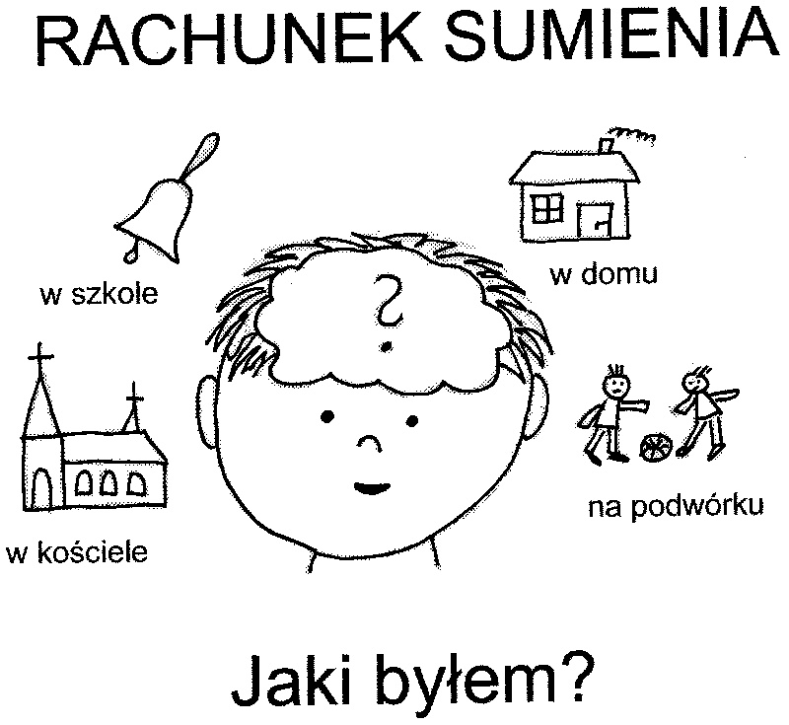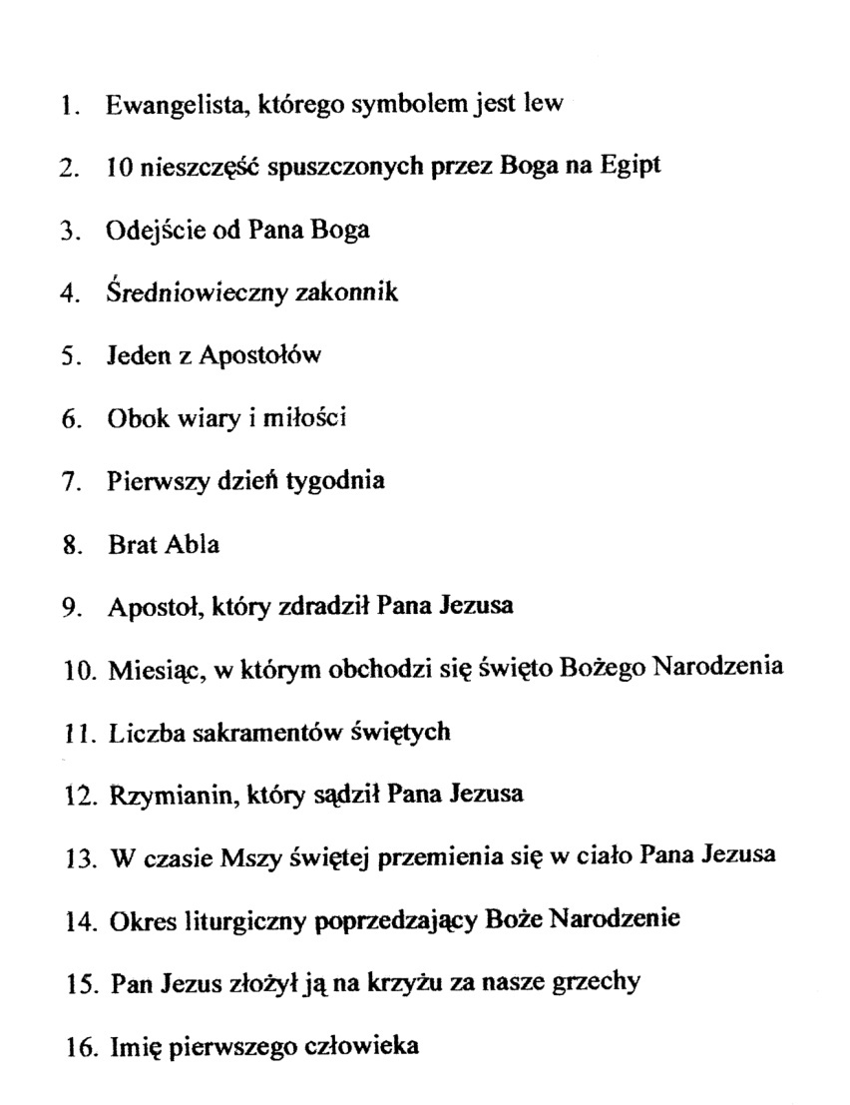

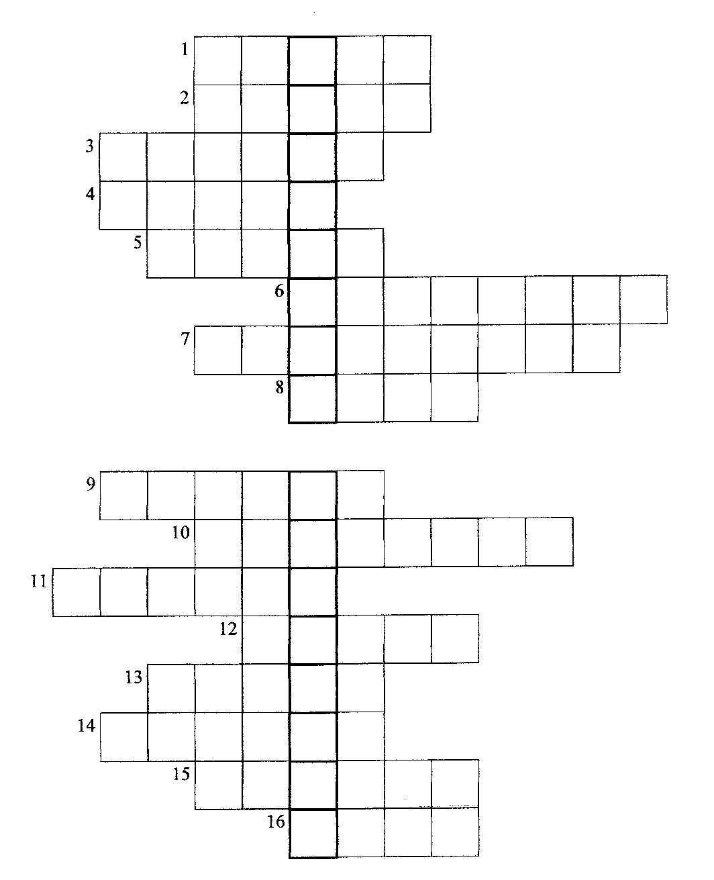

4. Żal za grzechy i mocne postanowienie poprawy.
By otrzymać Boże przebaczenie nie wystarczy tylko rachunek sumienia. Potrzebne jest nawrócenie serca, którego znakiem jest żal za popełnione grzechy i mocne postanowienie poprawy. Szczery żal za grzechy przybliża nas do Boga. Najlepszy żal to taki, w którym żałujemy za swoje grzechy z miłości do Boga i ludzi, kiedy pragniemy poprawy.
Pan Jezus spotykał różnych ludzi. Jedni, którzy Go słuchali pragnęli zmiany swojego życia na lepsze, żałowali swoich grzechów, inni odchodzili od Niego nic nie zmieniając w swoim postępowaniu.
Wśród grzeszników była pewna kobieta, która nawróciła się i z miłością podeszła do Pana Jezusa. Nie wstydziła się swoich łez żalu, pragnęła Bożego przebaczenia.
Podczas każdej Mszy Świętej kapłan zwraca się do wiernych słowami: „Uznajmy przed Bogiem, że jesteśmy grzeszni, abyśmy mogli godnie sprawować Najświętszą Ofiarę”. Wtedy powinniśmy przypomnieć sobie grzechy i przeprosić za nie Boga. Podczas Mszy Świętej przyznajemy się do grzechu. Mówimy np. „Moja wina moja wina ,moja bardzo wielka wina”.

Zadanie: Ćwiczenia str. 68 i 69

Pan Jezus nie potępia grzesznika. Gdy człowiek żałuje za swoje grzechy jest na dobrej drodze do zmiany życia. Kolejnym krokiem w tej przemianie jest mocne postanowienie poprawy . Pan Jezus mówił do pewnej grzesznej kobiety: „Idź i odtąd już nie grzesz”. To wymaganie skierowane jest również do nas.

Zadanie: Ćwiczenia str. 70 i 71

